Global PaedSurg - Research Training Fellowship
Sessione 1 – 26 Ottobre 2018

Introduzione al corso,
Sviluppare un quesito di ricerca
Ed effettuare una review della letteratura

- Struttura del corso
  - 10 webinar mensili della durata di 1 ora su BlueJeans l’ultimo venerdì di ogni mese
    - Una sessione per i ricercatori “junior”
    - Una sessione per i ricercatori “senior”
  - Tutte le sessioni sono registrate e verranno inviati dei riassunti di ciascuna nelle diverse lingue
  - Un servizio di tutorato viene fornito ai collaboratori che intraprendono la loro ricerca
    - Tutor e ricercatore verranno accoppiati nel prossimo mese (entro la fine di novembre)
    - Il tutor può essere locale – non devono essere membri del Global PaedSurg (per favore inviate i dettagli a globalpaedsurg4@gmail.com se avete o volete suggerire/richiedere un tutor)
    - I tutor devono avere dei meeting mensili con i loro allievi per aiutarli a sviluppare il loro progetto di ricerca
    - Si prevede che il tutorato abbia una durata di due anni per consentire il completamento del progetto
    - Il progetto di ricerca può essere su qualsiasi argomento – non è necessario che sia focalizzato sulla chirurgia pediatrica
    - Si possono usare progetti già esistenti per il corso
  - Alla fine del corso verrà fornito un certificato dalla Global PaedSurg Research Collaboration, che è stata ospitata dal King’s College di Londra
    - Il certificato indica il numero di sessioni frequentate in totale
    - NB: la Research Training Fellowship non è un corso universitario formale, quindi non verranno ottenuti crediti dal King’s College di Londra
    - Possibilità di presentare e pubblicare la propria ricerca personale (non solo spuntare una casella)
  - Sessione premi della Global PaedSurg
    - Alla fine dei due anni di ricerca possono essere inviati gli abstract delle ricerche individuali
    - Ci sarà una video-conferenza online per la Global PaedSurg collaboration
    - I migliori 3 abstract vinceranno un premio
  - Valutazione
    - Alla fine di ogni sessione, verrà inviato un breve feedback form (di 2-5 domande) per migliorare e ottimizzare le sessioni
      - Il form è anonimo
    - Alla fine di tutto il corso si verificherà una valutazione della capacità di ricerca

- Sviluppare un quesito di ricerca
  - Cosa si sa già e cosa non si sa ancora riguardo all’argomento di interesse?
    - Area di studio ⇒ review della letteratura ⇒ quesito di ricerca ⇒ obiettivo primario della ricerca ⇒ altri obiettivi ⇒ metodi
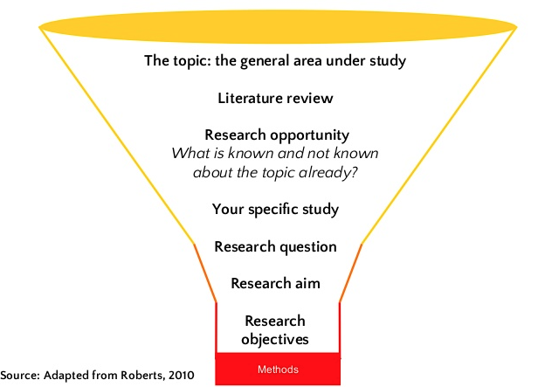
    - Review della letteratura
      - Database: es, PubMed, MEDLINE, Google Scholar
      - HINARI per i collaboratori dei paesi a basso e medio reddito per accedere agli articoli gratuitamente o a basso costo
        - http://www.who.int/hinari/en
        - Disponibile in >115 paesi
      - Survey/ dataset (inter)nazionali (es., Global Burden of Disease Study)
      - Sito dell’Institute for Health Metrics and Evaluation (IHME)
        - Profili nazionali che mostrano i dati demografici esistenti e il peso delle malattie (es. Anomalie pediatriche, mortalità infantile)
        - http://www.healthdata.org/results/country-profiles
        - Strumento per i risultati del Global Burden of Disease:http://ghdx.healthdata.org/gbd-results-tool
    - Definire il tuo quesito di ricerca
      - Cinque caratteristiche fondamentali
        - È fattibile? (es, tempistica, costi)
        - È interessante?
        - È importante? (es ha un impatto clinico?)
        - È chiaro e conciso?
        - Si può misurare?
      - Esempi
        - Quali sono gli effetti dell’obesità infantile negli stati uniti?
          - Non va bene: non è sufficientemente specifica (es. Che effetti? Che popolazione?)
          - Meglio: qual è la correlazione tra l’obesità infantile e l’andamento scolastico durante le elementari?
        - Le donne dovrebbero assumere ormoni per prevenire l’osteoporosi?
          - Non va bene: non sufficientemente specifica (es. Che ormoni? Che popolazione di donne?)
          - Meglio: assumere estrogeni è associato a un minor rischio di osteoporosi nelle donne al di sopra dei 60 anni?
        - Una dieta vegetariana può annullare le patologie cardiovascolari?
          - Non va bene: non sufficientemente specifica (es. Tutte le patologie cardiovascolari? Di cosa è composta specificamente una dieta vegetariana? Cosa misuriamo?)
          - Meglio: una dieta a base vegetale riduce i livelli sierici di colesterolo nei pazienti con malattie cardiovascolari? (es. uso del colesterolo sierico come indicatore di aterosclerosi e quindi di malattia cardiovascolare)
        - Si può insegnare ai pazienti diabetici a controllare il valore della loro glicemia?
          - Non va bene: troppo ampio (tutti i pazienti diabetici? Che tipo di diabete? Che tipo di insegnamento?)
          - Meglio: si può strutturare un programma intensivo di educazione sul diabete che aiuti i pazienti con diabeti di tipo 2 a controllare i loro valori di glicemia?
        - Quali sono gli outcome dei pazienti con anomalie congenite globalmente?
          - Meglio: qual è complessivamente il tasso di mortalità e complicanze postoperatorie per i pazienti nati con sette anomalie congenite comuni in paesi a basso, medio reddito (PBMR) a confronto con quelli ad alto reddito (PAR)?
  - Risorse aggiuntive
    - https://airs.library.qut.edu.au/resources/1/1/
    - http://www.socscidiss.bham.ac.uk/research-question.html

- Piano d’azione
  - Sessione 2: Scegliere il disegno del tuo studio
    - Venerdì 30 Novembre 2018
    - Da fare
      - Fare una review della letteratura sul vostro argomento
      - Scrivere un riassunto di 500 parole
      - Abbozza il tuo quesito di ricerca
      - Manda una copia al tuo tutor e una copia a globalpaedsurg4@gmail.com

NB – questo è semplicemente una bozza per farti pensare all’argomento di ricerca e scambiare delle idee con il tuo tutor. Non deve essere un lavoro finito.

